# Piškvorky s RP2040

## Popis zapojení

Tato konstrukce je jednoduchá hra piškvorky, založená na Raspberry Pi Pico (RP2040 modul). Matice 3x3 Neopixel RGB LED diod, zapojených do řetězu, je připojena do GPIO0 pinu. Herní tlačítka jsou zapojena jako 3x3 matice se 3 sloupci and 3 řádky.

Další řetěz dvou Neopixel LED je zapojen do GPIO1 pinu. Dvě tlačítka pro volbu hráčů jsou zapojena do GPIO2 a GPIO3 pinů.

Hra může být napájena z USB nebo ze 4 AAA baterií. Je použit DC-DC step-down měnič pro vytvoření 5V napájení. Pro oddělení napájení USB od baterií je použita Schottkyho dioda.

## Popis sestavení

Začneme rezistory, dále Schottkyho diodou, RP2040 modulem a DC-DC step-down měničem. Následně osadíme tranzistor, LED diody, piezo, svorkovnici, tlačítka a vypínač.

## Oživení

Pokud jste pracovali pečlivě mělo by zapojení fungovat na první pokus. Je nutné do modulu RP2040 uložit firmware. Můžete použít např. Thonny IDE. Zdrojový kód je v git repozitáři.

## Seznam součástek

|  |  |  |
| --- | --- | --- |
| **Annotation** | **Type** | **Qty** |
| BZ1 | Passive buzzer | 1 |
| D1,D2,D3,D4,D5,D6,D7,D8,D9,D10,D11 | APA-106-F5 | 11 |
| D12 | BAT85 | 1 |
| J1 | Screw terminal 3.5mm | 1 |
| Q1 | BC546 | 1 |
| R1 | 100k | 1 |
| R2 | 10k | 1 |
| SW1,SW2,SW3,SW4,SW5,SW6,SW7,SW8,SW9,SW10,SW11 | Turbo switch 7x7 | 11 |
| SW12 | 7x7mm button | 1 |
| U1 | WaveShare RP2040 | 1 |
| U2 | DC-DC | 1 |

## Orientace vypínače a osazení desky

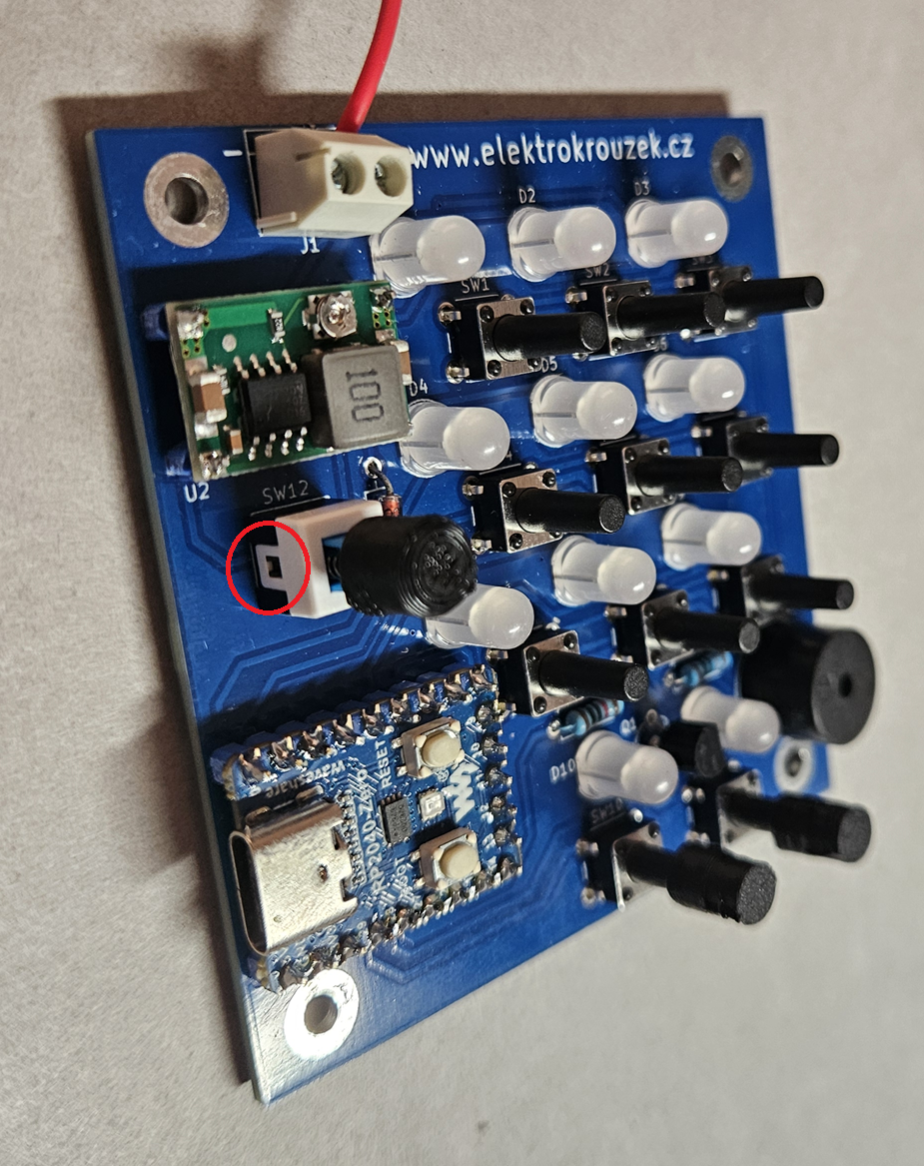

## Osazovací výkres

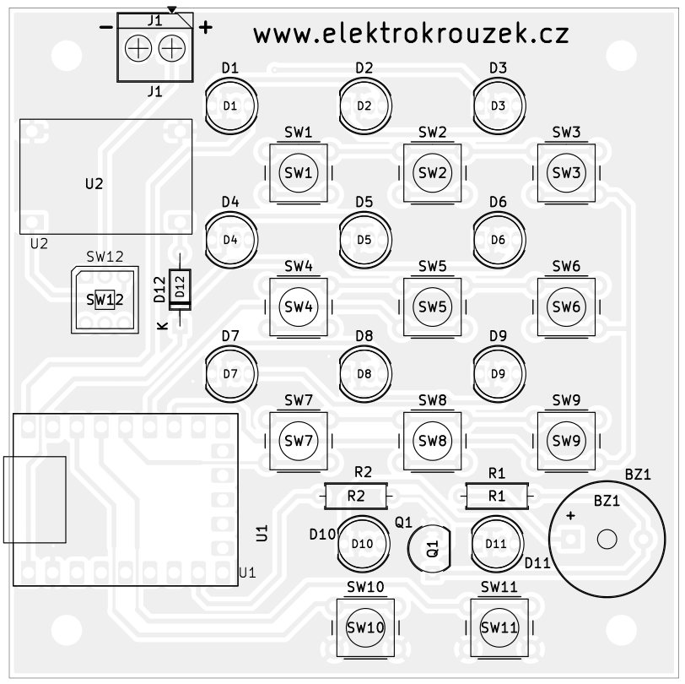

## Mechanické sestavení

Kryty tlačítek je nutné vložit do čelního panelu – nelepte je! Následně je přes ně položen a přilepen držák tlačítek. Také kryty dvou LED diod je nutné přilepit k čelnímu panelu.

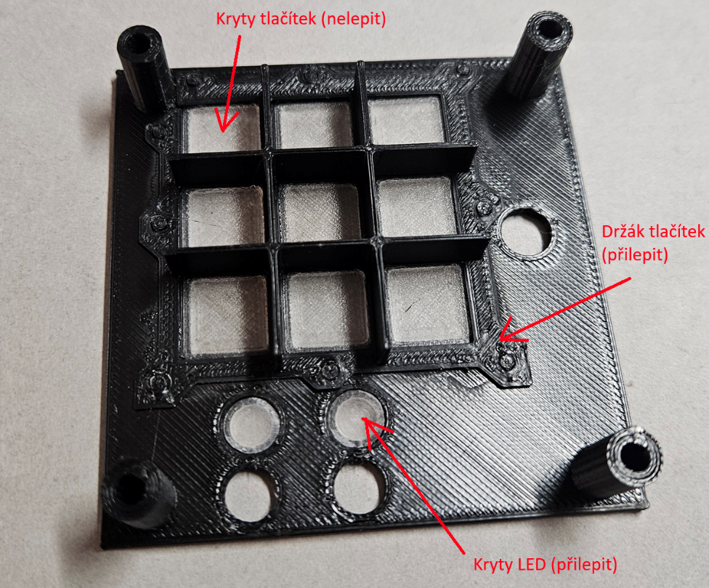

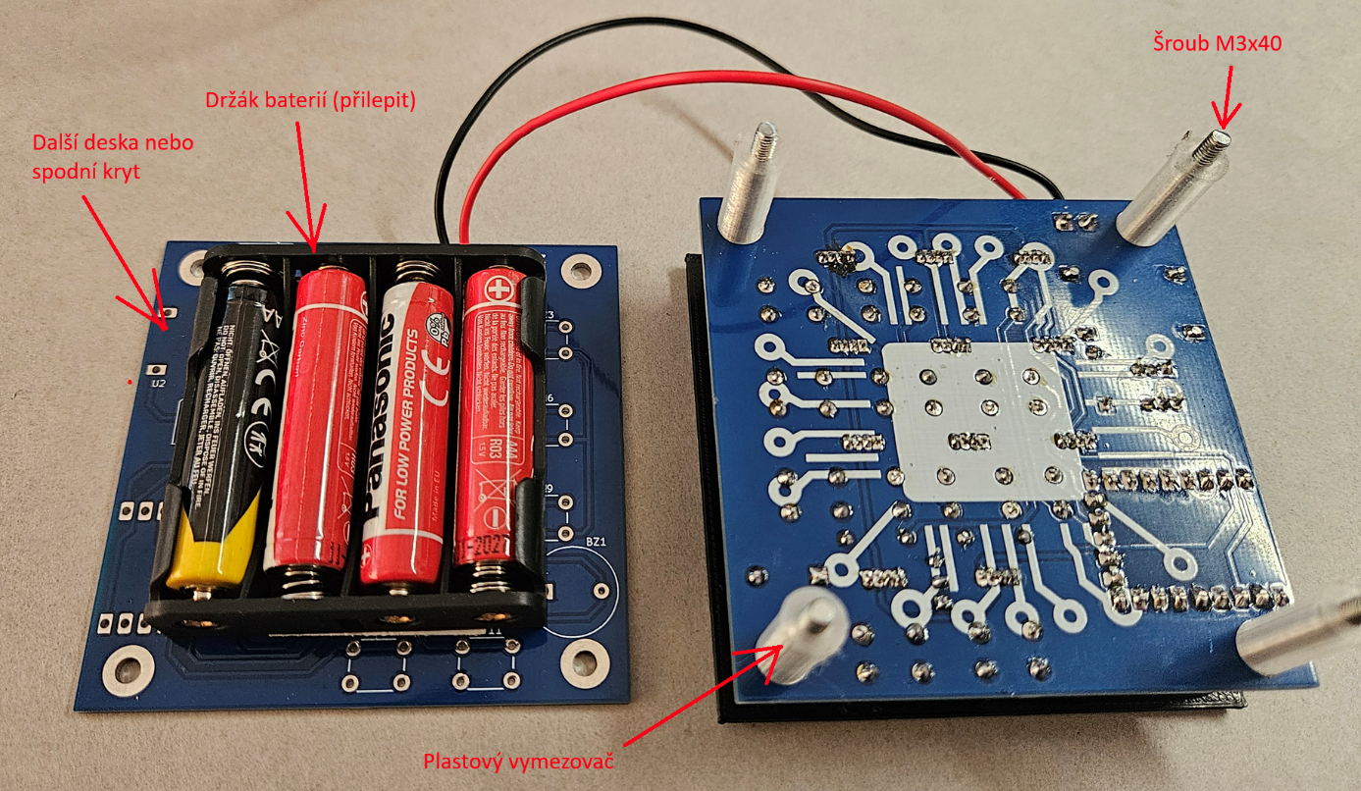

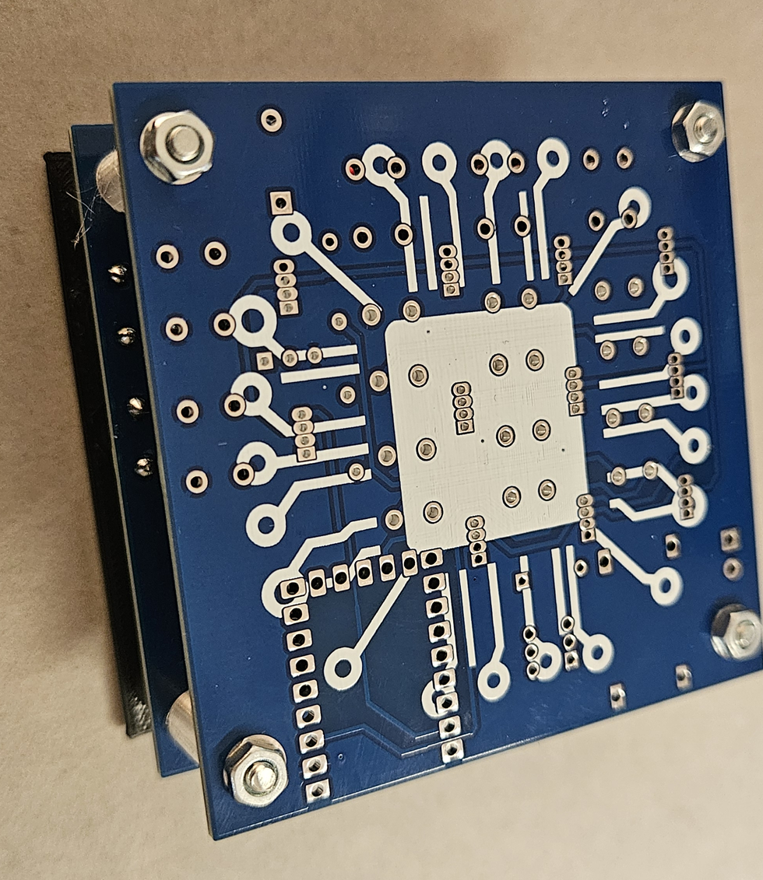

## Schéma zapojení

